Jorge Paredes Romero
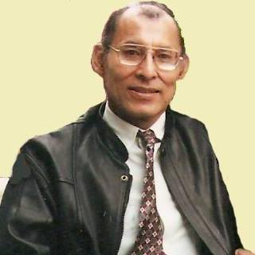

2002
Lima - Perú

Trabajo dedicado a mi familia,
quienes siempre me apoyaron
con su compañía aliento y estímulo

PRESENTACIÓN

Siempre han existido creencias y religiones, cada una tenía sus propios dogmas y doctrinas, ya que siempre una de las preocupaciones fundamentales se refiere a la creación de la especie humana.
Últimamente, el 2016, el papa Francisco viene dando opiniones con las cuales en cierto modo estaría desmintiendo lo referente a los personajes Adán y Eva, aunque no sabemos cuál sería la idea central del Vaticano en cuanto a la presencia del ser humano en la tierra, de todos modos hemos ensayado lo que a continuación Uds. leerán, sin el ánimo de sentar un principio doctrinario, simplemente es una opinión sobre lo que considero posible de ser cierto, dependerá de cada quien sacar sus propias conclusiones y llegar a sus propias afirmaciones
Espero de alguna manera colaborar con lo que podría ser también su modo de pensar, de ser así seríamos muchos ya con la misma idea.
¡Enhorabuena!
Jorge Paredes Romero
Periodista y Humanista peruano

El hombre es un ser creado
Jorge Paredes Romero
Periodista y Humanista peruano
Es necesario desde la niñez, desarrollar la espiritualidad en el ser humano, es tarea de padres y educadores hacerlo, respetando el sentido crítico de los estudiantes, quienes tienen sus propias ideas respecto a la creación y a la vida eterna, como también sobre el porqué esta vida es tan limitada y muchas cosas más, por ejemplo qué sinifca el 666 y cómo es que se reconocería esa marca en el ser humano, etc., etc.
Trascender es implícito del ser humano, pero es necesario interactuar para desarrollar criterios y exponer ideas en reuniones moderadas, para lograr un mejor conocimiento de aquello que preocupa a la humanidad. Todo esto debe ser hecho sin caer en dogmatismos, identidades confesionales o religiosidad denominacional.
Durante milenios se cree en la participación divina en nuestra existencia, es decir se identifica un Dios que algunos llamamos Jehová, otros Alah, Yahveh, Elohim y decimos es Él quien nos ha creado y paralelamente se ha venido pensando en la posibilidad que seamos producto de la creación en el laboratorio de una especie superior a la nuestra, incluso que esa creación ha sufrido un defecto en su proceso y tenemos que luchar para merecer una recreación, a la cual accederían solo aquellos que demuestren que merecen tal privilegio, esta idea no hace de lado la idea de ser creados por un ser superior, a quien debemos respeto sea quien fuere. Surge como una idea paralela al creacionismo, con la intervención de Dios, la Providencia o el Ser Supremo, como una explicación más científica, más accesible que luego podría llevarnos a comprender la religión, de ser necesario. Incluso la iglesia ha considerado reconocer en alguna manera el evolucionismo, como algo sumado a esta creación, es decir el ser creado fue primitivo y éste evolucionó a partir de lo esencial creado y esto no se puede negar, ya que las evidencias así lo proclaman
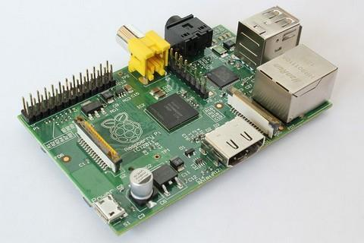

Veamos, con todos los conocimientos que tenemos, inclusive para un ser humano del siglo XXI resulta difícil comprender cómo ha sido posible producir un teléfono móvil de última generación, de aquellos que tienen ya incorporada una microcomputadora y puede funcionar como la suma de varias tecnologías juntas, es decir computadora, teléfono, cámara, grabadora, radio, reproductor, etc. Si tuviéramos que desarmar uno de estos aparatos, nos sería difícil comprender cómo funcionan esos elementos que están dentro de ese estuche tan pequeño. Téngase en cuenta que ahora hablamos de circuitos integrados, chip o microchips, por ello es que tenemos a mano dispositivos cada vez más pequeños, ya que estos chips (1960), sintetizan en una diminuta pieza, decenas, cientos de elementos, ufffffff, largo de explicar… pero es algo así como si todo lo que contiene un barco pudiera sintetizarse en una caja de fósforos.
Si a una persona que desconoce los principios fundamentales de electrónica, le dijéramos que nos explique en que consiste un radio receptor a transistores, que viene a ser simple tecnología de mediados del siglo XX, le sería dificultoso hacerlo, no podría ni siquiera explicar qué es un transistor o cómo funciona un condensador, una resistencia, cómo es posible que una batería de 9 voltios haga funcionar ese aparato, reitero es un radio a transistores de 1950, cómo es posible que podamos recibir en esa cajita, melodías tan hermosas y tan fidedignas, voces tan nítidas y precisas. El pequeño transistor a corriente continua, reemplazó a los enormes tubos o válvulas a corriente alterna, hoy hablamos de circuitos integrados más pequeños y enormemente funcionales.
Recuerdo cuando en 1958 empecé mis estudios de electrónica, porque en otro comentario también les he contado que desde niño recibí educación de muchos maestros, no solo místicos, sino también artesanos y técnicos, lo que me permitió a temprana edad comprender cosas a las cuales otros no tenían acceso, todo ello me llevó a tener una formación muy completa desde la niñez y luego en la adolescencia y es lo que me ayudó más tarde, aun ahora, a comprender principios y enunciados que sintetizan mucho saber, mucho conocimiento, que es benéfico para crecer, y también, y es lo más importante, para ayudar a otros en su crecimiento integral.
Han transcurrido de aquel entonces (1950) 63 años y ha surgido una cantidad enorme de tecnología que ha facilitado la vida y aunque no comprendamos de qué se trata, pues las compramos, utilizamos y nos beneficiamos, sin preocuparnos de comprender de qué se trata, simplemente las utilizamos, aprendemos a usarlos y lo hacemos cotidianamente.
En 1946 se habla de la ENIAC (Electronic Numerical Integrator And Computer (Computador e Integrador Numérico Electrónico)) como la primera computadora, son interesantes sus características: ocupaba una superficie de 167 m2, usaba 17,468 tubos de vacío, necesitaba la operación manual de 6,000 interruptores.

Hoy tenemos desde ordenadores de escritorio, luego pasamos a las populares laptop, las notebook y las más modernas tablet apenas del tamaño de un libro pequeño, de modo que tenemos una idea de cómo ha progresado esta tecnología en tamaño y efectividad, por eso decimos es como si todo cuanto hubiera en un barco, lo redujéramos a una caja de fósforos con la misma o mejor eficiencia.
Histórica y arqueológicamente sabemos que han existido en la tierra razas con conocimientos muy primitivos, para quienes hoy, si ellos nos vieran, seríamos una especie de dioses o seres superiores, muy superiores. Se asombrarían de cómo con un encendedor hiciéramos fuego, de cómo con introducir un pollo en un horno eléctrico este saliera en pocos minutos cocinado o de cómo el ser humano puede trasladarse en el aire a enormes velocidades y en cantidades de centenares de personas en una nave. Quedarían estupefactos ante las armas de guerra, frente a sus instrumentos de piedra o lanzas, es decir la diferencia de conocimientos es enorme, y el uso de tecnología es abismal. ¿Se imaginan qué pensaría un hombre de la edad de piedra, al ver a un ser humano con rayos laser destruir a cientos de personas? Lo vería como un dios y que en su mano tiene el poder del rayo.
Hoy hablamos de clonación, de inseminación artificial, de trasplantes de órganos, teóricamente podríamos reconstruir todo un ser humano con donaciones de órganos de diversos cuerpos, superando todas las probabilidades de rechazo, para ello existe la ciencia, que ayudaría a superar ese problema. Incluso hoy se están todavía utilizando fuentes energéticas que ya resultan desfasadas, pero se sigue consumiendo lo que aun existe, pero ya existen nuevas formas de energía y aun antiguas que no han sido autorizadas, por razones comerciales, financieras y políticas.
Pero retornemos a las ideas originales. Hoy en día, un ser humano con capacidades y medios, podría construir una computadora, un robot, que programado realice una serie de funciones, pero aunque pueda crear estas máquinas, es incapaz de imbuirle espiritualidad, y hacer que esta máquina pueda tener autonomía, pero está acercándose raudamente al momento en que esto podría suceder, por lo menos teóricamente razonando, ese momento es precisamente lo que la Biblia dice al referirse al 666, es decir el hombre que busca hacerse dios, es mi interpretación personal.
La Biblia como otros libros tienen mucha sabiduría en sus páginas, es preciso leerlo todo, ya se dice: Escudriñadlo todo, retened lo bueno, desechad lo malo. A propósito el 6 es número de hombre, el 3 de Dios, el 666 es el hombre que desea hacerse dios. Ahora, si podemos comprender cómo es posible que todo ser humano lleve una marca o en la mano o en la frente, es la implantación de un microchip (del tamaño de un grano de arroz), así de sencillo.
Lo que me explicaron el año 1961 en la esquina de la Av. Parra en Arequipa, un grupo de estudiantes del entonces Colegio Unión en Ñaña, Lima, es hoy fácilmente comprensible, en aquel entonces quizá no tanto, me refiero a lo del 666 y a la marca de la bestia, hoy los microchips lo hacen más comprensible
Las religiones, casi todas, nos dicen que somos creados por Dios y que en algún momento se produjo, en una primigenia creación, una rebelión de ángeles, que dieron lugar al enemigo de Dios y sus huestes infernales. Posteriormente se habla de la creación del universo, la tierra y el ser humano (sexto día - 6), Adán y Eva, como seres individuales o una especie con varones y mujeres, sea como sea, Adán y Eva desobedecieron, comieron del árbol de la ciencia del bien y del mal y se dijo entonces que no era bueno tuvieran vida eterna, conociendo ya el bien y el mal, de modo que se les privó de acceso al árbol de la vida. Si no con literalidad, mas bien figurativamente, podría interpretarse esto siempre llegando a la conclusión que el ser humano es un ser creado por un Ser Superior

De modo que tendríamos tanto ángeles como seres humanos con la posibilidad de pecar, se habla de libre albedrío, algunos dicen que es una creación imperfecta, que si ya hubo error ante la caída de ángeles, no debió haberse seguido con la creación del hombre, que luego también fue imperfecta ante su caída, pero otros dicen que fue un error en el proceso creativo en un laboratorio de seres superiores a nosotros, sea como fuere, lo cierto es que hubo creación, caída en el cielo y luego en el paraíso terrenal o en otro lugar, eso implica que algo debe perfeccionarse, corregirse, rectificarse.
Los seres humanos, una vez expulsados del Edén, tuvieron limitadas sus edades, desde los mil años, en el caso de Matusalén, hasta los 100 de hoy en el mejor de los casos, aunque no vale la pena vivir hasta esa edad, con la calidad de vida de la que ahora se disfruta, salvo casos muy particulares. Ese ser humano caído, fue degradándose conforme los años, hoy está decadente, ha involucionado espiritualmente, aunque haya evolucionado técnica y científicamente, esa involución espiritual es lo que justamente se previó y se dijo que no era bueno tuviera acceso al árbol de la vida y vida eterna. No escribo como religioso, pues no lo soy, soy eminentemente espiritual, un ser humano que reflexiona...
Luego se habla que el ser humano podría redimirse si lleva una vida agradable a Dios, pero que para ello era necesario el sacrificio del Hijo de Dios, Jesucristo, muerto en una cruz y resucitado al tercer día, cosa que ya se dio y ahora todo aquel que en Jesús cree y confía podrá, llevando una vida agradable a Dios, acceder a la resurrección o recreación, para después tener vida eterna en un nuevo sistema de cosas, en un nuevo orden universal, con paz, ausencia de pecado, salud perfecta, etc., etc. Esa es la concepción del cristianismo, muy respetable.
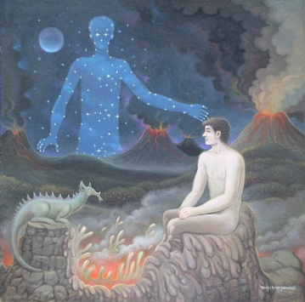
En la otra alternativa, en la que se dice que el ser humano haya sido creado en un laboratorio de seres superiores, inmensamente superiores, digamos que nuestra sabiduría represente 10, pues quienes nos crearon podrían tener una sabiduría de 1000 o más, de tal modo que así como nosotros somos capaces de crear robots, computadoras, una serie de máquinas asombrosas, ellos también pudieron crearnos a nosotros, y para quienes tienen suficiente discernimiento, claro, que puedan comprender la maravillosa máquina que representamos, con finísimos y sofisticados laboratorios, con un sistema de nutrición impresionante, en donde por ejemplo la sangre se transporta a través de venas y arterias y recorriendo todo el organismo, realizando funciones de nutrición, ventilación, y a la vez de acarreo de toxinas y desechos, que en ese recorrido va dejando en riñones, pulmones, etc., para que una vez purificada esa sangre cumpla funciones de oxigenación y nutrición adecuada en el organismo. Con un sofisticado sistema autodefensivo y de alarmas, que indica que algo está funcionando mal o tenemos riesgo de muerte, etc., etc. ¡Maravilloso, verdad?
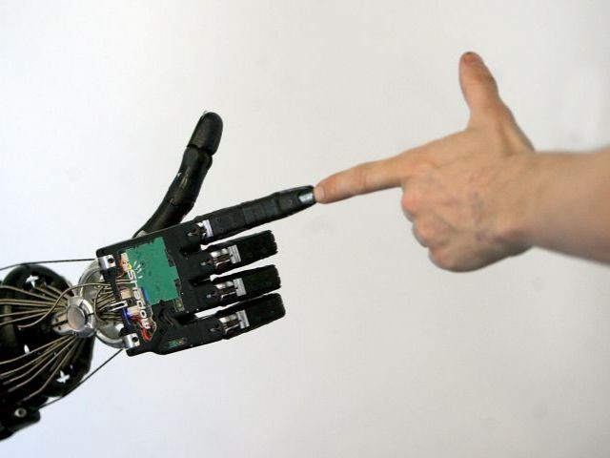
Para quienes creen que el ser humano es creación de seres muy superiores a nosotros, que la tierra es solamente un laboratorio, pues esa creación es posible, considerando que nosotros podemos crear una computadora o robots, ¿Porqué no sería posible que exista una raza muy superior a nosotros en otro lugar del espacio y que la tierra sea efectivamente un laboratorio?
¿Cómo es posible que cada órgano, signifique una especie de máquina o laboratorio independiente, pero a la vez colaborador a todo el organismo, para realizar funciones de purificación, pero también transformación y elaboración de otros insumos energéticos, sean hormonas, nutrientes, auxiliares, etc. para que nuestro cuerpo tenga vida cautelada?
He ahí la maravilla, que el ser humano no puede hoy imitar, pero busca hacerlo, quiere hacerse dios, superior, omnipotente... Al mismo tiempo quedamos maravillados de cómo funciona el cerebro y cómo realiza una serie de procesos intelectivos y selectivos, que nos permiten resolver problemas, superar dificultades, tomar decisiones, etc. Algo de ello ha sido imitado con la creación de computadoras muy sofisticadas, que no existen en el mercado ordinario, nosotros apenas accedemos a cierta tecnología. Esas computadoras, aun las que tenemos en casa, pueden realizar operaciones matemáticas que el ser humano demoraría mucho en hacerlas, la computadora en unos segundos nos da la respuesta, igual en otro tipo de procesos, de diseño, de cálculos, etc.
Pero por encima del proceso orgánico e intelectivo, existe un proceso espiritual, que nos da conciencia de nosotros mismos y de los demás, del tipo de relaciones que tenemos con nuestros semejantes, de la forma cómo tenemos que convivir, respetando al otro y exigiendo respeto a nosotros, de cómo el ser humano puede elaborar conceptos de supervivencia, de ataque, y defensa, sobre todo de medidas cautelares a la vida nuestra y la de los demás, pero al mismo tiempo podamos actuar defensiva u ofensivamente para sobrevivir, en caso de ser atacados o necesitar defendernos, pero sobre todo nos permite trascender y preocuparnos sobre cuestiones superiores, la vida, la muerte, el bien, el mal, etc.
Por encima de estos procesos, existen otros que requieren y exigen el manejo de valores, lo cual nos indica que estamos por encima de la materia, de lo orgánico y que tenemos un elemento intrínseco, que decide por encima de lo orgánico, material o físico. Sin embargo hay quienes dicen que estos hechos se mueven en el campo de lo energético y para ello afirman y en cierta medida es cierto, que los procesos biológicos son procesos eléctricos, que el intercambio de elementos químicos en nuestro organismo produce efectivamente electricidad y ello es lo que nos da vida, entonces dicen que los procesos espirituales son hechos que se dan en ese campo energético o uno superior, sin embargo tendríamos que diferenciar el porqué de hechos buenos y el porqué de hechos malos, por qué unos piensan en permitir la vida y otros en quitarla; por qué unos aspiran a proveerse de todo cuanto quieren sin el menor esfuerzo u otros en todo caso, realizando actos perversos, violentos, destructivos, todo esto está relacionado a valores, que si bien es cierto son procesos intelectivos, pero que a su vez tienen una carga valorativa, espiritual muy significativa. ¿Cuál es y dónde está el centro orgánico, hormonal o energético, dónde se procesan y originan estas decisiones?
Debe existir y existe, quizá no tenga una forma orgánica, quizá sea una forma de energía que desconocemos, pero que nos dice que existe, que ahí está, sus manifestaciones nos reflejan la existencia de ello, de otro modo el ser humano no tendría esa preocupación. Es decir es algo que está en nosotros, y definitivamente lo está, conocemos sus manifestaciones, las experimentamos cada día, cada instante.
Sabemos, desde mediados del siglo pasado, que el intercambio y equilibrio del potasio y el sodio en nuestro organismo, es lo que genera electricidad o energía almacenada en diversos lugares, como por ejemplo las mitocondrias, orgánulos celulares, que suministran la mayor parte de energía necesaria para la actividad celular. No pretendo hablar de esto, que corresponde a la medicina, pero algo he leído y he estudiado en la universidad, recuerdo a mi Maestro el Dr. Gustavo Rondón Olazabal, quien fue también que me operó (laminectomía), entonces si puedo afirmar, decir que justamente las enfermedades mitocondriales son las que desencadenan los procesos de envejecimiento, enfermedades de tipo degenerativo, el Parkinson, Alzheimer, etc., de modo que es la energía la base de la vida orgánica y la que regula la vida, la edad, la lucidez y la capacidad de ser humano, de tener rendimiento aún a edades avanzadas, no para todos, pero existen personas que tienen gran producción intelectual a edades que otros ya están dedicados a pensar en la muerte o lamentarse, quizá nada, simplemente tenga una vida cuasi vegetativa, pero hay otros que a los ochenta, noventa años siguen produciendo y en gran manera.
Por otro lado, pienso que quien nos ha creado, lo hizo colocando en nuestro interior toda una super maquinaria, estructuras sofisticadas, capaces de producir energía eléctrica y de otros tipos, a partir de los alimentos ingeridos, de modo que es esa alimentación la que nos da calidad de vida, y esa alimentación no solo se refiere a la ingestión por boca, sino por otros medios. ¡No solo de pan vive el hombre---! ¿Recuerdan esa frase? Entonces hay otro tipo de energía y hay algo en nosotros que es alimentado de manera diferente y también se expresa, nos conmueve...
Creo que la espiritualidad es algo que escapa al entendimiento de la mayor parte de la humanidad, sin embargo existe un sector de población que se preocupa por ello, aunque no tenga la explicación del origen en sí, pero es consciente que existe y que debe cultivarse. Creo que la espiritualidad es un nivel muy superior, y quienes cultivan esa espiritualidad son personas muy especiales, no todos pueden ser conscientes y consecuentes de una espiritualidad orientada hacia el bien, de manera permanente, pero muchos seres humanos, quizá la mayoría o todos, tenemos tendencias a errar, a comportarse de forma desleal o sin medir las consecuencias, actúan desenfrenadamente con tal de conseguir aquello que les procure placer, hay quienes dicen que el placer es el signo que identifica a la humanidad, de allí que asumen que el fin justifica los medios. Considero que los tales están equivocados, que debe haber un límite para acceder a lo permisible, sin tener que acudir a la violencia, a la mentira o al engaño, sin embargo un gran sector de la humanidad vive de esa manera, buscando placeres sin medir las consecuencias, son egoístas y destructivos, simplemente hedonistas.
Bien, creo que de un modo u otro de pensar, sea del tipo religioso o del que conceptúa que somos creación extraterrestre, siempre tendremos la misma conclusión, aunque partamos de premisas diferentes, aunque en cierta forma muy parecida. El ser humano persigue vivir más, desea vivir eternamente, no desea morir, menos caer en el proceso degenerativo de la vejez, el hombre siempre ha buscado la forma de tener eterna juventud. Hombres y mujeres compran cremas, pastillas, jaleas, todo cuanto le pueda asegurar juventud o una larga vida, nadie conscientemente busca envejecer o morir, eso sucede como un proceso ineludible.
Sin embargo, es menester saber, que de nada nos servirá tener vida eterna si no la sabemos vivir, utilizar, disfrutar, proyectar. De allí que muchos dicen ¿y qué haré con vida eterna siendo como somos?, ellos mismos se dan la respuesta, porque siendo como somos: egoístas, destructivos, envidiosos, etc., no sabríamos administrar una vida eterna o en todo caso nos la pasaríamos haciendo daño, retornaríamos a lo mismo y sería un horrible caos, de modo que solo podrán acceder a esa vida eterna, quienes sean capaces de vivir como Cristo para los religiosos y aún para quienes no lo son o para quienes demuestren capacidad suficiente, de administrar sabiamente esa vida, sin tener que aceptar que son religiosos.
Es algo obvio, imposible de negar, que para acceder a un nivel superior de vida hay que merecerlo, de modo que, pienses como pienses, siempre llegarás a la misma conclusión, se necesita pasar un examen, un periodo de prueba, para probar que eres capaz, esa sería la explicación más sencilla, para demostrar que esta corta vida de 60, 80, 100 años, es el periodo en el cual tenemos la posibilidad de demostrar, inclusive a nosotros mismos, que somos capaces de ser recreados, resucitados, reinsertados, corregidos, cómo le quieran llamar, lo cierto es que la vida eterna es una aspiración válida y posible, teniendo en cuenta un criterio religioso o un criterio científico acertado.
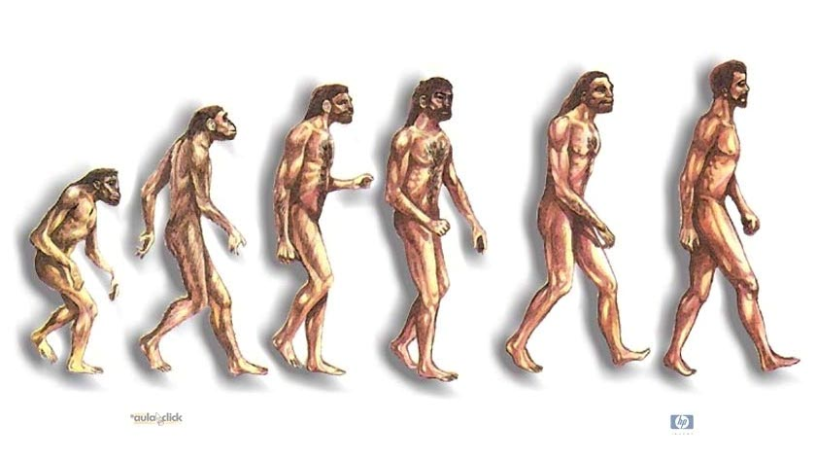
La evolución del ser humano es innegable

De modo que pienses como pienses, aun cuando digas que Dios no existe, tenemos que aceptar que no somos fruto de la casualidad, algo o alguien ha intervenido, para dar lugar a esta existencia, que se comporta de manera tan inteligente y maravillosa. Los astros tienen un comportamiento matemático, de no ser así hace rato se hubiera producido un cataclismo, si analizamos conscientemente nuestro cuerpo, veremos que es un conglomerado de laboratorios, órganos que funcionan sistemáticamente, si observamos una flor, un ave o un fenómeno natural, veremos que en ellos existe un orden, una secuencia, fines, detalles significativos muy impresionantes.
Yo si creo que somos creados por una entidad muy superior, y que para acceder a esa recreación o nuevo sistema de cosas, tendremos que demostrar capacidad de administrar esta corta vida, si somos capaces de comportarnos ordenadamente en una vida corta, limitada, entonces podremos acceder a una vida eterna. Para quienes piensen que la vida eterna no existe, pues les diré que es imposible no pensar en ello, quizá dentro de nuestra forma de vivir, con vicios, debilidades, enfermedades, pensemos que no tiene cabida una vida eterna, pero si es posible, con una nueva mentalidad, diferente forma de pensar, sin egoísmos con solidaridad, con la idea de compartir, de tener paz y saber convivir con respeto.
Esto viene a ser como una prueba de ingreso a un nivel superior de estudios, a un trabajo, a tener una responsabilidad, claro, es algo infinitamente superior, pero debemos demostrar capacidad de hacerlo, de otro modo no accederemos a dicha postulación. Es así de fácil y sencillo comprenderlo, de modo que el ser humano no tiene escape, no puede soslayarse al refugiarse en el creer o no creer, sencillamente tenemos que reconocer que somos seres espirituales con capacidad de discernir, con libre albedrío para decidir nuestro propio destino.
Sea cual fuera su creencia, su manera de interpretar lo creado, su propia existencia, la finalidad de la vida, la explicación de la muerte, siempre tendrá los mismos epílogos; somos seres creados y algún día tendremos que apreciar la justicia, porque muchos mueren en la impunidad, entonces para ellos no hubo la tal justicia que algunos identifican como: En esta vida se paga todo cuanto se hizo, no, pues hay personas que fallecen en la impunidad, otros, cargando la injusticia de haber sufrido innecesariamente. Pregunto: ¿Eso ha de quedar así?
No pretendo influir en Ud., tengo mi propia fe, soy amante de la oración y seguiré corrigiendo y aumentando estas líneas, como una manera muy particular de pensar que he expuesto en pequeños grupos, en los cuales he tenido aceptación, sin ánimo de imponer este criterio, sino como parte de la necesidad de compartirlo, más por encima de ser religioso, prefiero ser espiritual, después de todo hay cientos de religiones, pero una sola espiritualidad.
Jorge Paredes Romero
Periodista y Humanista peruano

